ESCUELA SUPERIOR POLITECNICA DEL LITORAL
FACULTAD DE ECONOMIA Y NEGOCIOS
EXAMEN DE METODOS CUANTITATIVOS II
PRIMERA EVALUACION, PRIMER TÉRMINO 2013-2014
JULIO-2-2013
COMPROMISO DE HONOR  Yo, ………………………………………………………………… al firmar este compromiso, reconozco que el presente examen está diseñado para ser resuelto de manera individual, que puedo usar una calculadora ordinaria para cálculos aritméticos, un lápiz o esferográfico; que solo puedo comunicarme con la persona responsable de la recepción del examen; y, cualquier instrumento de comunicación que hubiere traído, debo apagarlo y depositarlo en la parte anterior del aula, junto con algún otro material que se encuentre acompañándolo. No debo además, consultar libros, notas, ni apuntes adicionales a las que se entreguen en esta evaluación. Los temas debo desarrollarlos de manera ordenada.  Firmo al pie del presente compromiso, como constancia de haber leído y aceptar la declaración anterior.  Firma  NÚMERO DE MATRÍCULA:…………..….……... PARALELO:……. | "Como estudiante de la FEN me comprometo a combatir la mediocridad y actuar con honestidad, por eso no copio ni dejo copiar".  _______________________________  Firma de Compromiso del Estudiante  APELLIDOS.______________________

TEMA 1 (10 PUNTOS) | TEMA 2 (10 PUNTOS) | TEMA 3 (10 PUNTOS) | TEMA 4 (10 PUNTOS) | TEMA 5 (10 PUNTOS) | TEMA 6 (10 PUNTOS) | TEMA 7 (10 PUNTOS) | TOTAL  (70 PUNTOS)

Tema 1: IDENTIFIQUE CUAL DE LA SIGUIENTES FUNCIONES SATISFACE LA ECUACION:
$$\frac{∂^{2}z}{∂t^{2}}=c^{2}\left(\frac{∂^{2}z}{∂x^{2}}\right)$$
$$z=Sen\left(wct\right)Sen(wx)$$ | $$z=Cos(4x+4ct)$$
Tema 2: HALLAR: $\frac{∂w}{∂r}, \frac{∂w}{∂θ}$ UTILIZANDO LA REGLA DE LA CADENA

$$w=arctg \left(\frac{y}{x}\right) ;x=rCos\left(θ\right) ; y=rSen(θ)$$ | $$w=\sqrt{25-5x^{2}-5y^{2}} ;x=rCox\left(θ\right); y=rSen(θ)$$
Tema 3: HALLAR: $\frac{∂z}{∂x}, \frac{∂z}{∂y}$ UTILIZANDO DERIVACION IMPLICITA

$$z=e^{x}Sen(y+z)$$ | $$xln\left(y\right)+y^{2}z+z^{2}=8$$
Tema 4: UN FABRICANTE PLANEA VENDER UN NUEVO PRODUCTO AL PRECIO DE $150 POR UNIDAD Y ESTIMA QUE SI SE GASTAN “x” MILES DE DOLARES EN DESARROLLO E “y” MILES DE DOLARES EN PROMOCION, LOS CONSUMIDORES COMPRARAN APROXIMADAMENTE $\frac{320y}{y+2}+ \frac{160x}{x+4}$ UNIDADES DEL PRODUCTO. SILOS COSTOS DE FABRICACION DE ESTE PRODUCTO SON $50 POR UNIDAD.
¿CUANTO DEBERIA GASTAR EL FABRICANTE EN DESARROLLO Y CUANTO EN PROMOCION PARA GENERAR LA MAYOR UTILIDAD POSIBLE EN LA VENTE DE ESTE PRODUCTO?

Tema 5: DESARROLLAR EL PLOINOMIO DE LA FUNCION DADA E IDENTIFICAR SIES DE TAYLOR O MACLAURIN. CADA POLINOMIO DEBE SER DE QUINTO GRADO (IDENTIFICAR Y DESARROLLAR CLARAMENTE)
$$f\left(x\right)=x^{2}e^{-x} , cuando x=0$$ | $$f\left(x\right)=x^{2}Cos\left(x\right), cuando x=π$$

Tema 6: GRAFICAR CLARAMENTE LA CURVA DE NIVEL INDICADA $z=\sqrt{x^{2}+y^{2}} ; z=4$

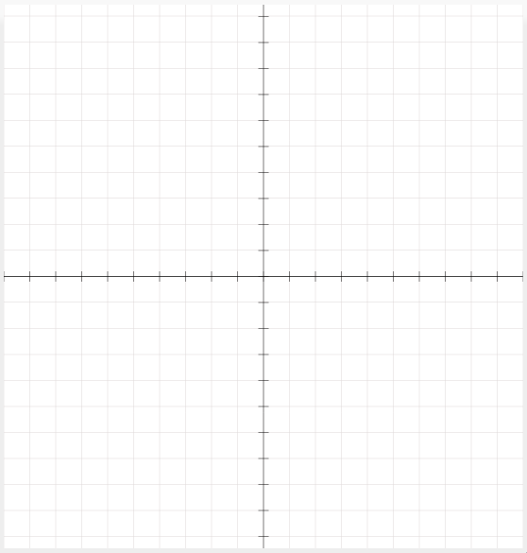
Tema 7: DADA LA FUNCION Y LA RESTRICCION, ENCONTRAR LOS MAXIMOS Y MINIMOS.
$f\left(x\right)= x^{2}z+y^{2}x+z^{2}y$ , RESTRICCION $xy+yz+xz=100$
(IDENTIFICARLOS CLARAMENTE)

